Norwegen-Premiere in Innfjorden (Teil 1)

Am 10. Juli 2010 war es endlich soweit. Start zu unserer langersehnten ersten Reise nach Norwegen. Hatten wir doch in früheren Jahren bevorzugt Gegenden am Mittelmeer angesteuert, so haben wir uns in letzter Zeit immer mehr nach Norden orientiert. St. Peter-Ording und Fehmarn waren dann unsere Reiseziele. Letztes Jahr haben wir uns nach Dänemark, in den Kleinen Belt vorgewagt: Erstmals ein eigenes Motorboot. Ihr kennt das ja, Leinen los, Motor an und ab geht’s zum Angeln – eine völlig neue Welt für mich, der bis dahin nur Angelkutter gewöhnt war. Leider war die Fischausbeute sehr mager und so reifte in mir der Entschluss: Jetzt geht’s da hin wo es auch Fisch hat, nach Norwegen! Nachdem ich nächtelang in Foren gestöbert und Angelzeitschriften und CD’s erworben habe, auf denen auch nur das Wort „Norwegen“ vorkam, war bald klar: Ich will Seelachse fangen!!!!! Und wo gibt es Seelachse? Im Romsdalfjord! Jetzt galt es nur noch eine passende Unterkunft und die geeignete Reiseroute zu finden.

Soweit die Vorgeschichte nun zur Vorbereitung

Bei Angelreisen Hamburg haben wir die Hütten Lensmannsgarden in Innfjorden entdeckt, die unseren Vorstellungen entsprachen, auch war die Reise mit der Color-Line bald klar. Die Buchung lief nach Abklärung der Reisedaten zur vollsten Zufriedenheit – vielen Dank an Angelreisen Hamburg.
Als nächstes musste Norwegenausrüstung her. Mit meinem Ostseegeschirr war da nicht viel zu machen. Norwegenausrüstung - das hieß 500-g-Ruten mit Rollerring und Multirolle plus 0,28 Geflochtener. Wir haben daher letztes Jahr im Dezember nochmals einen Ostseeurlaub eingelegt um uns in Heiligenhafen in den Angelgeschäften richtig einzudecken – der Verkäufer lacht bestimmt noch heute. Ihm kann ich aber keinen Vorwurf machen, ich wollte es so. Als nächstes habe ich rausgekriegt: Seelachse beissen nur beim Speedpilken. Na klar: Ich brauche Speed-Pilker und das in allen Farben und Gewichtsklassen. Des weiteren kann man ja ein Rute auf Grund legen, um Leng und Lump zu fangen, ebenso Seehecht und Schellfisch. Also habe ich den Winter über Systeme geknüpft mit Circle Hooks und Oktopussen in den grellsten Farben (meine Frau fragte ob ich meine Quietsche-Entchen mitnehme). Dazu wurden meterweise Leuchtschläuche und Perlen verarbeitet. Letztes Jahr wusste ich noch gar nicht, das es sowas überhaupt gibt.

Aber jetzt geht’s los

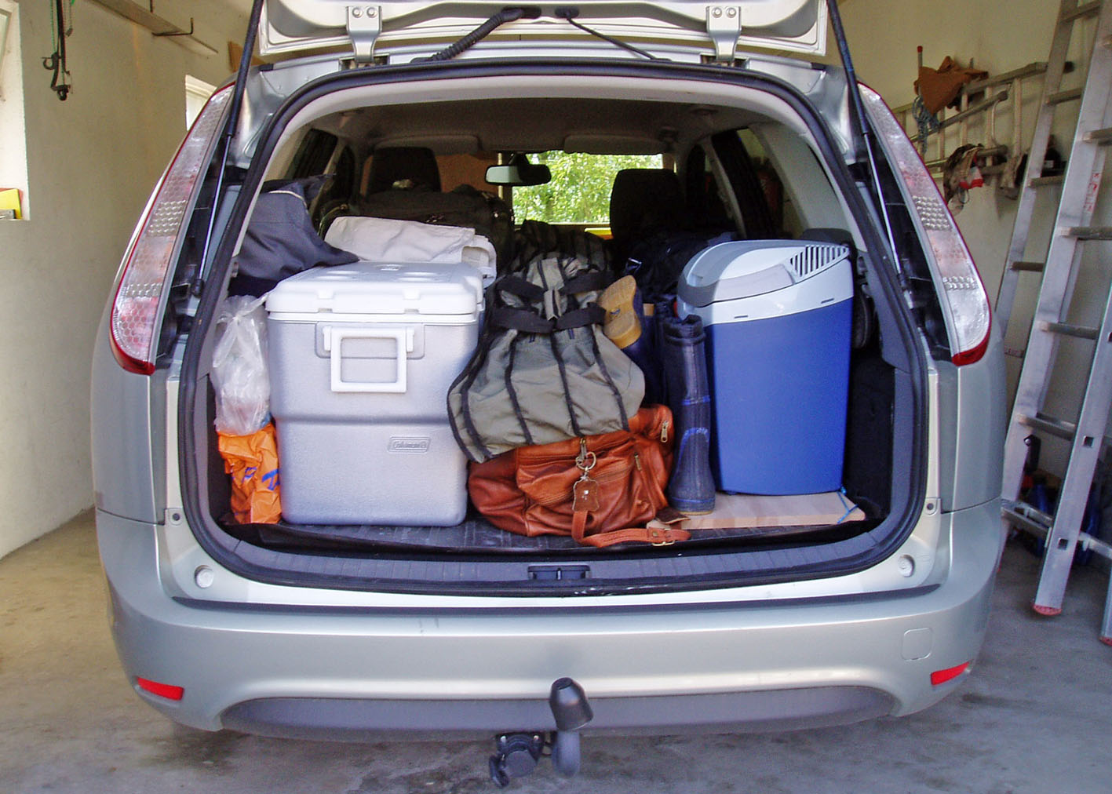
Also perfekt ausgerüstet starteten wir (meine Frau und ich) am Samstagvormittag, 10. Juli, von Westhausen (Baden-Württemberg) in Richtung Kiel. Unser erstes Etappenziel, knapp 800 Kilometer. Dort hatten wir für eine Nacht ein Zimmer gemietet. Die Fahrt verlief problemlos und auch das Nadelöhr Elbtunnel konnten wir zügig passieren. Stau war gottseidank nur auf der Gegenfahrbahn. In Kiel steuerten wir dann gleich den Norwegenkai an und machten uns schon mal mit den Örtlichkeiten vertraut.
Nach einem kräftigen Frühstück am nächsten Morgen, bei unseren sehr freundlichen Wirtsleuten, ging es dann zum Kai zum einchecken. Die Color-Line Fantasy lag schon da und beeindruckte mit ihren Ausmaßen. Natürlich hatte ich schon etliche Bilder von ihr gesehen, aber in natura sieht man erst, was für ein gewaltiger Pott dies ist.
Etwa um 12.30 Uhr fuhren wir in den riesigen Bauch des Schiffes und parkten unser Auto. Die Dinge, die wir an Bord brauchten waren in eine extra Tasche verpackt, so dass wir gleich unsere Kajüte aufsuchen konnten. Als wir die Türe geöffnet hatten, war ich erst einmal baff. So toll hatte ich mir das dann doch nicht vorgestellt – wir waren beeindruckt. Danach galt es das Schiff zu erkunden. Zunächst ging es nach oben aufs Deck, das Ablegemanöver wollten wir und ja nicht entgehen lassen. Dann die Ausfahrt aus dem Hafen, vorbei an Laboe, der offenen Ostsee entgegen. Dank Super-Wetter einfach herrlich. Das war Urlaub vom Feinsten – Norwegen und die Fische waren im diesem Augenblick weit weg.
Irgendwann haben wir dann den Rundgang durchs Schiff fortgesetzt. Angekommen auf dem Promenadendeck blieb uns dann erneut die Spucke weg – unglaublich, was da abgeht. Im Cafe Oriental haben wir uns dann erst mal einen schönen Kaffee gegönnt und die ganzen Eindrücke sacken lassen. Danach besuchten wir das Variete und gegen später zog es uns wieder aufs Oberdeck um den Tag ausklingen zu lassen.

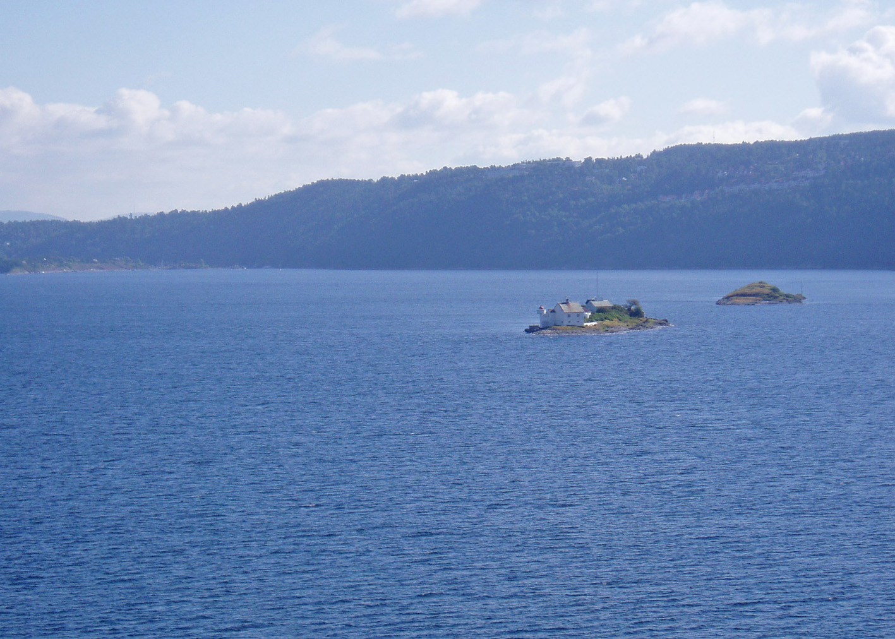

Nach dem reichhaltigen Frühstücksbüffet am nächsten Morgen genossen wir noch die Fahrt durch den Oslofjord und pünktlich um 10 Uhr legte das Schiff bei bestem Wetter in Oslo an. Norwegen empfing uns mit Sonnenschein und auch der Zoll hatte kein Interesse an uns – er hätte aber auch nichts gefunden, wir waren clean.

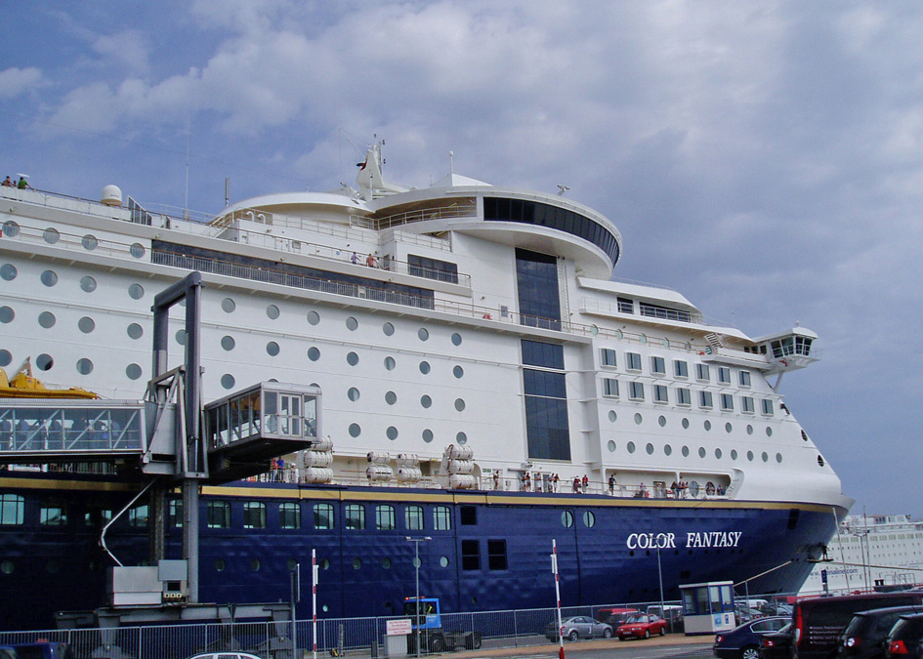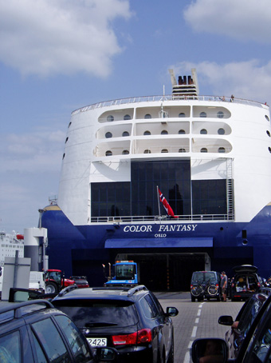
Die Color Fantasy,
wie sie eigentlich jeder kennt.

